RYHMÄNOHJAUS 19.3.2024

- Tänään vietetään kuopiolaisen kirjailijan Minna Canthin syntymän 180-vuotispäivää. 19.3. on tasa-arvon päivä ja liputuspäivä.
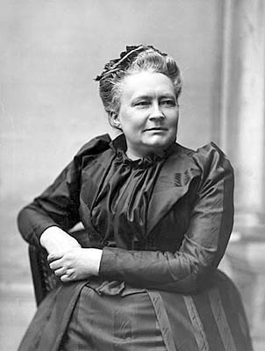

- Äidinkielen rästipaja tiistaina 26.3. klo 14.20 alkaen luokassa 410. Tule tekemään keskeneräiset suorituksesi loppuun ennen päättöviikkoa.

PÄÄTTÖVIIKKO jakso 4 27.3. – 8.4.2024

PÄIVÄ | JOHTONUMERO | KLO | MUUTA
keskiviikko 27.3. | jno 1 / 8 | opettaja ja ryhmä sopii aikataulun
torstai 28.3. | jno 2 | ”
tiistai 2.4. | jno 3 | ”
keskiviikko 3.4. | jno 4 | ”
torstai 4.4. | jno 5 | ”
perjantai 5.4. | jno 6 | ”
maanantai 8.4. | jno 7 | ”
keskiviikko 17.4. | Palautepäivä  AIKATAULU ILMOITETAAN MYÖHEMMIN.

- PÄIVÄN OHJELMA KESTÄÄ 3 x 75 min -> (tauot päälle), RUOKAILU ALKAEN KLO 10
- JOS OPISKELIJALLA ON SEKÄ JOHTONUMERO 1 ETTÄ 8, SOVITTAVA KO. OPETTAJIEN KANSSA JÄRJESTELYISTÄ
- Uusintakoe ke 24.4. klo 15 - 18; ILMOITTAUTUMINEN WILMAssa viimeistään maanantaina 22.4.
- POISSAOLO PÄÄTTÖPÄIVÄSTÄ SELVITETTÄVÄ SITÄ ENNEN OPINTOJAKSON OPETTAJALLE ASIAAN KUULUVASTI.

